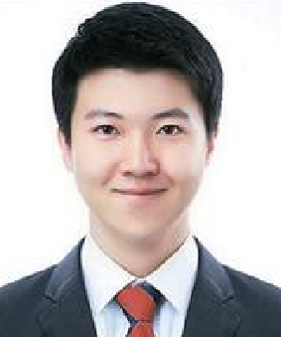

**2013.09-2017.06 中国师范大学 中文专业 本科**

* 主修课程：高级英语、语法、口语、听力、泛读、写作、英美文学、英汉互译、口译、笔译等。

* 获2014-2015学年度“优秀学生干部”称号
* 获2015学年度“国家励志奖学金”
* 获2014-2015学年度“优秀学生干部”称号
* 获2015学年度“国家励志奖学金”
* 教师资格证书
* 全国普通话考试一级甲等证书
* 熟练掌握使用Word、Excel、PPT等office办公软件以及常用教学演示软件、硬件

**2016.07-2016.08 天津市长城小学 教师助教**

* 在传授基本知识的基础上，注重培养学生对人文学科的兴趣，提高文学素养；
* 协助完成班主任工作，监督课间操出勤情况、卫生区的清洁问题和指导学生晚修等；
* 解决学生反映的问题，做好学生的倾听者，深受学生爱戴，与学生建立深厚的感情，并被评为“优秀教师”。

**2016.09-2017.06 北京市第一小学 语文教师**

* 服从学校和部门的工作安排，严格根据课程安排，充分备课以完成教学任务；
* 布置并检查学员作业，与家长沟通学员学习情况；
* 对学员的学习结果负责，解决学员在英语学习中的疑难，并提供专业的咨询和学习建议；
* 激发学生学习的兴趣，参与完成小学四、五年级学生的课程规划及正常授课任务；
* 协助完成班主任工作，监督课间操出勤情况、卫生区的清洁问题和指导学生晚修等。

**技能证书**

**荣誉奖励**

出生年月：1995年6月

政治面貌：中共党员

联系电话：135-0000-0000

电子邮箱：guxb@163.com

姓名：陈国

应聘：教师

籍贯：湖北

现居：北京

**教育背景**

**工作经历**